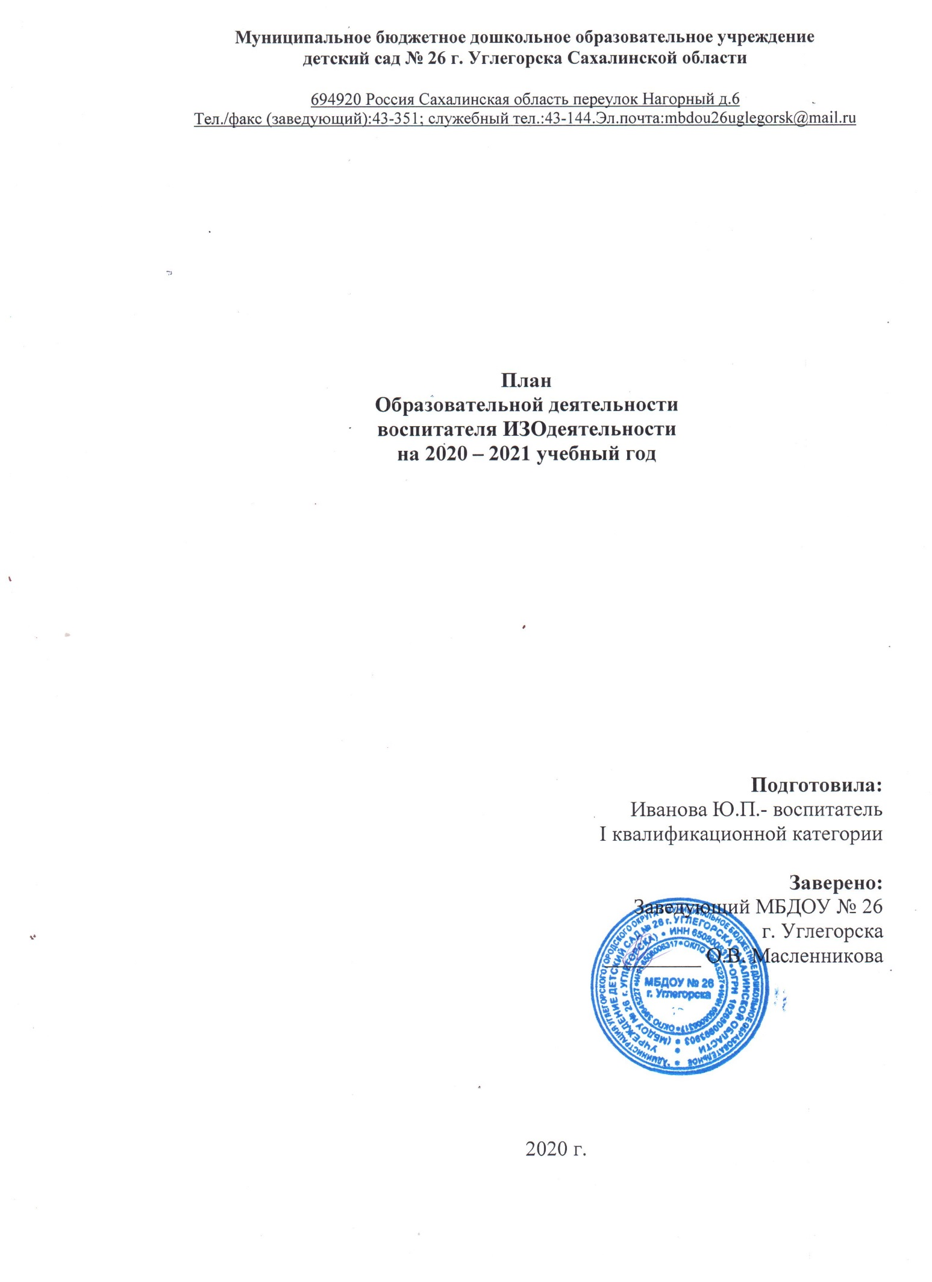

На протяжении дошкольного детства ребёнок делает первые шаги в мире искусства, от которых зависит глубина восприятия и приобщения к прекрасному, во всех его проявлениях. Каждый ребёнок наделён определёнными способностями и помочь развить их должны мы взрослые.

Развитие творческого потенциала, эмоций и чувств, а также способностей детей, создание комфортных условий, для их общения друг с другом и с **педагогом** – актуальные проблемы современной **педагогики**. Известно, что дошкольный возраст является наиболее сенситивным для овладения разными видами деятельности, в том числе творческими.

Наблюдения за детьми, показали их неослабевающий интерес к окружающей действительности и явлениям природы. Из опыта своей **работы знаю,** что ребёнок направляет своё внимание туда, где есть, что - то яркое и необычное. И если ему что-то действительно интересно, он с энтузиазмом воплощает это в своих **работах.** Это связано с непроизвольностью внимания детей дошкольного возраста. Поэтому, **планируя работу,** тщательно продумываю подбор иллюстраций, **образцов, разнообразных материалов,** которые позволяют детям быстро и легко освоить приёмы **изображения.** Их яркость и необычность помогает поддерживать у детей неослабевающий интерес к занятиям по изобразительной деятельности в течении всего учебного года. **Работу** стараюсь организовать так, чтобы знания, приобретённые на занятиях, дети могли с успехом использовать и в ходе других **работ.**

Для успешного проведения непосредственно образовательной деятельности, необходимы благоприятные условия:

* оснащение кабинета изодеятельности всем необходимым для творческой **работы;**
* создание эмоционально – положительной атмосферы, позволяющей учитывая интересы детей;
* обеспечить комфорт и благополучие для каждого.

Обеспечить художественно-эстетическое развитие предпосылок ценностно-смыслового восприятия и понимания произведений искусства, мира природы, становление эстетического отношения к окружающему миру, формирование элементарных представлений о видах искусства, реализацию самостоятельной творческой деятельности детей.

В процессе НОД дети учатся активно наблюдать, выполнять **работу творчески,** продумывать содержание, подбирать материал, выбирать средства художественной выразительности, учатся доводить начатую **работу до конца,** поэтому у детей формируются такие важные качества личности, как целеустремлённость, инициативность, активность, которые являются основными компонентами творческой деятельности.

Особое внимание в **работе** уделяю осознанию детьми связи действий с полученным результатом.

Механизмом оценки получаемых результатов, прежде всего, является эмоционально – положительное состояние ребёнка на занятиях. Критериями оценки будут являться творческие **работы детей,** участие в выставках.

Детские рисунки служат зрительной информацией для родителей и украшением детского сада.

**Цель работы**: Планирование и организация образовательной деятельности дошкольников в образовательной области «Художественно – эстетическое развитие» в соответствии с ФГОС.

Основные задачи по рисованию и лепке

*Обучающие:*

1. Учить выполнять **работы в разной изобразительной технике.**

2. Продолжать учить детей передавать в **работах** выразительные картины природы, **образы животных**, продумывать композицию.

3. Знакомить детей с основными приемами лепки (скатывание, раскатывание, сплющивание, вдавливание, прищипывание, оттягивание).

4. Знакомить детей с приемами декорирования лепного **образа**(рельефные налепы, прорезание или процарапывание стекой, кистевая роспись по замыслу или по мотивам народного декоративно-прикладного искусства.

*Развивающие:*

1. Развивать творческие способности детей дошкольного возраста, учить делать **дополнения в рисунках**, самостоятельно выбирать содержание рисунка на предложенную тему.

2. Развивать у детей творческие способности, активность, самостоятельность, инициативу в **изобразительной деятельности**.

*Воспитательные:*

1. Формировать элементарные представлений и знаний о видах искусства.

2. Способствовать созданию у детей радостного эмоционального настроя, развивать умение выстраивать взаимоотношение друг с другом в процессе групповой деятельности.

3. Воспитывать усидчивость, стремление начатое дело доводить до конца.

**Работа с детьми**

|  |  |  |
| --- | --- | --- |
| **Вид деятельности** | **Группа** | **Сроки** |
| **Открытое интегрированное занятие** «Такая разная осень» Цель: развивать умение использовать в работе новые образовательные технологии. | Подготовительная к школе | Ноябрь |
| **Выставки** 1. «Осенние фантазии» 2. «Зимняя сказка» 3. «Космические дали» 4. «На лесной полянке» Цель: развивать умение создавать тематические композиции | По ДОУ выставочные галереи по группам | Октябрь Январь Апрель Июнь |
| 2.Соответствующие комплексно – тематическому планированию ДОУ |  | В течении года |
| **Развлечения (**преемственность узкого специалиста с воспитателями). Цель: Взаимообучение технологии сотрудничества с детьми дошкольного возраста 1. Драматизация сказки «Муха-Цокотуха» (на современный лад). Муз. рук, воспитатель+ ИЗО. 2. «Осень, осень в гости просим» Муз. рук. + ИЗО 3. «Путешествие в страну дорожных знаков» воспитатель + ИЗО 4. «Неделя творчества» Цель: закрепить навыки и умения, в изобразительной деятельности используя метод интеграции образовательных областей. | Средняя       Старшая    Подготовительная  Старшая, подготовительная | Сентябрь      Октябрь    Февраль  Апрель |
| **Индивидуальная работа**  **с одарёнными детьми:** -Участие в районных и областных фестивалях и конкурсах детского творчества. **с отстающими детьми** - Участие в конкурсах по ДОУ - Совместное творчество Цель: развитие изобразительных навыков и умении, создание равных стартовых возможностей. | По ДОУ | В течении года |
| **Работа в центре «Художественное творчество»** 1.Работа с технологическими картами. 2.Тематические альбомы по изобразительному искусству. 3.Презентации по темам. Цель: Улучшать условия предметно-игровой развивающей среды и здорового проживания детей в ДОУ | Старшая, подготовительная | В течении года |

**Работа с педагогами**

|  |  |
| --- | --- |
| Вид деятельности | Сроки |
| **Консультации: «**Влияние нетрадиционных техник и материалов на подготовку дошкольников к обучению в школе»«Сюжетное рисование, как правильно составить композицию Цель: познакомить с правильной технологией обучения детей рисованию. | Декабрь |
| **Мастер – класс**  «Использование ИКТ в обучении детей рисованию»  Цель: показать, что новые информационные технологии, являются важным фактором обогащения интеллектуального и эмоционального развития ребенка, катализатором развития его творческих способностей. | Январь |
| **Семинар - практикум:**  «Технология обучения навыкам сотрудничества взрослого и ребёнка в процессе создания рисунка» Цель: способствовать использованию новой педагогической технологии в работе с детьми по формированию устойчивого интереса к образовательной области «Художественное творчество» | Март |

**Работа с родителями**

|  |  |  |
| --- | --- | --- |
| Вид деятельности | Группа | Сроки |
| **Консультации** «Воспитание интереса к рисованию» «Семейное совместное творчество» Цель: обучения навыкам сотрудничества взрослого и ребёнка в процессе создания рисунка | Все группы | В течение года |
| **мастер- класс**  «Использование ИКТ в обучении детей рисованию» Цель: учить использовать информационный ресурс правильно. | На общем родительском собрании | Согласно годовому плану работы ДОУ |
| **Наглядная информация** «Давайте сотрудничать» «Работаем в PAINT» Цель: дать рекомендации по формированию у детей устойчивого интереса к рисованию. | Старшая, подготовительная | В течение года |
| **Сотворчество детей и родителей** 1. Проект «Такая разная осень»  2. Проект «Наш весёлый снеговик»  3. Проект «Ёлочка-зелёная иголочка»  4. Проект «Я люблю, тебя Россия!»  Цель: познакомить с технологией проектной деятельности и закрепить навыки изобразительного творчества. | Старшая, подготовительная группа | Октябрь,  Декабрь,  Июнь |

**Методическая работа**

|  |  |
| --- | --- |
| Вид деятельности | Сроки |
| **Нормативно-правовое обеспечение**  - Изучение области «Художественное творчество» в ООП ДОУ - ФГТ к развивающей среде. | В течение года |
| **Повышение квалификации** Курсы по ИКТ |  |
| **Пополнение методической копилки:**  **Картотека** дидактических игр в соответствии с комплексно – тематическим планом. Альбомы по темам. | В течение года |
| **Обобщение педагогического опыта работы на тему:** «Приобщение детей дошкольного возраста  к социальной действительности  в процессе ознакомления с родным краем  посредством художественной деятельности». | Апрель, май |